**Naslov naloge: PIŠEK IN TRAVNIKI**

**Kategorija** (označi vse primerne): 🞏 4 OŠ 🞏5 OŠ 🞏 6 OŠ 🞏 7 OŠ 🞏 8 OŠ 🞏 9 OŠ  
 **X** 1 SŠ 🞏 2 SŠ 🞏 3 SŠ 🞏 4 SŠ

**Tip naloge:**  **X** izdelava od začetka🞏 popravljanje 🞏 dopolnjevanje

**Programerski koncepti: X** zanke🞏 pogoji x spremenljivke🞏 operatorji 🞏 podprogrami 🞏 rekurzija

**Zasnovana na** (če obstaja, URL naloge, na kateri temelji): **http://pisek.acm.si/contents/4907-4902-6586947264732270-337559782458156072-792990685659790508-703084601233116419/**

**Predlagatelj** (ime, priimek, e-pošta): **Tanja Šifrer, tanja.sifrer@scsl.si**

**Besedilo naloge:**

Pišek na trati odkrije stopinje, ki ga vodijo do zrn. Odloči se jim slediti in pojesti vsa zrna, pri tem pa mora vsakokrat, ko naleti na stopinje, obrniti levo. Pišek tudi ve, da se stopinje na trati pojavijo točno devetkrat.

Napiši program, ki bo Piška vodil po pravi poti.

NAMIG: S kocko »Senzorji« preveriš, ali je na poti stopinja.

**Mreža** (če gre za premikanje po mreži):

|  |  |  |  |  |  |  |  |
| --- | --- | --- | --- | --- | --- | --- | --- |
|  |  |  |  |  |  |  |  |
|  |  |  |  |  |  |  |  |
|  |  |  |  |  |  |  |  |
|  |  |  |  |  |  |  |  |
|  |  |  |  |  |  |  |  |
|  |  |  |  |  |  |  |  |
|  |  |  |  |  |  |  |  |
|  |  |  |  |  |  |  |  |

**Testni primeri** (če je poleg osnovnega še kakšen):

|  |  |  |  |  |  |  |  |
| --- | --- | --- | --- | --- | --- | --- | --- |
|  |  |  |  |  |  |  |  |
|  |  |  |  |  |  |  |  |
|  |  |  |  |  |  |  |  |
|  |  |  |  |  |  |  |  |
|  |  |  |  |  |  |  |  |
|  |  |  |  |  |  |  |  |
|  |  |  |  |  |  |  |  |
|  |  |  |  |  |  |  |  |

**Delčki na voljo**:

DEJANJA

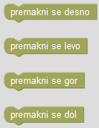

SENZORJI



ZANKE

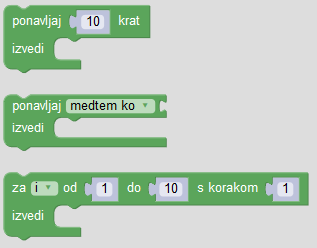

LOGIKA



**Maksimalno dovoljeno število delčkov**:

10 delčkov

**Vnaprej podana koda** (če je):

/

**Rešitev**:

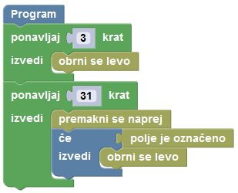

**Opombe za tehnično izdelavo:**

/